עזר לצבי

לשון המדינה, גופא
טיב גיטין וקידושין

לשון המדינה

קידושין ו.

ביאור הלכה סב:ב
יכול לקרותה בכל לשון - עיין במ"ב במה שכתב וה"ה בתפלה ובהמ"ז וקידוש וכו'... ודע עוד דנ"ל בפשיטות דאותן דברים הנאמרין בכל לשון הוא דוקא אם אנשי אותו המדינה מדברין כך אבל אם אנשי המדינה אינם יכולין לדבר זה הלשון ורק הוא ועוד איזה אנשים יחידים יודעים זה הלשון זה לא נחשב לשון כלל למדינה זו שאינה מכרת בזו הלשון דבשלמא לשה"ק הוא לשון מצד העצם משא"כ שאר לשון איננו כ"א מצד הסכם המדינה וכיון שאין אנשי המדינה זו מכירין בלשון זה לא נקרא לשון כלל וראיה לדברי מקידושין ו' ע"א האומר חרופתי ביהודא מקודשת שכן ביהודא קורין לארוסה חרופה אבל בשארי מקומות אינה מקודשת אף ששניהם כיונו לשם קידושין וקדושין הוא בכל לשון אעפ"כ כיון דאין לשון זה לשון קידושין באותו מקום הוי כאלו נתן כסף ולא אמר כלל דאינה מקודשת וכן כתב הרא"ש ושו"ע דבעינן שיאמר לשון קידושין שבאותו מקום [לבד דעת הרמב"ם דמחמיר בחרופתי] וכעין זה מצאתי כתוב ג"כ בריטב"א על האלפס של נדרים רפ"ק דבכל לשון היינו הלשון שמדברים באותו מקום. ולפ"ז תדע לנכון דמה שכתבנו במ"ב דצריך ג"כ שיבין בזה הלשון היינו דאינו מועיל מה שאנשי המדינה מדברים בזה הלשון והתוספות שמקילין בקידוש וברכת המצות וכו' הוא דוקא באופן זה. (אמנם עיינתי בסי' תר"צ ס"ט דלכאורה לא משמע כדברינו ואולי דבמגילה הקילו משום פרסום הנס אולם בר"ן שם בהאי ענינא לא משמע כחילוקנו וצ"ע למעשה):

ספר הזכרון למרן בעל ה"פחד יצחק" עמ' רט (קישור)
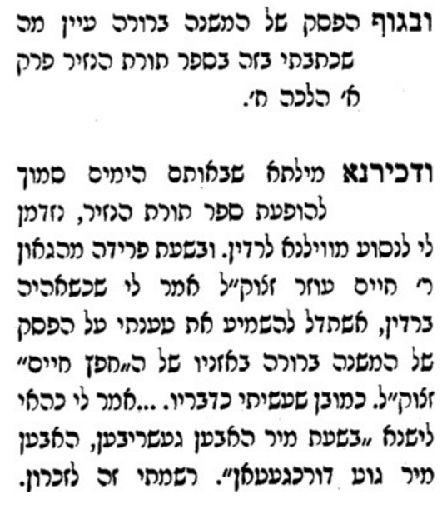

גופא, אמר מר

רש"י סוכה יד. ד"ה משום הכי מטמא ר' יוסי
דקסבר מעשה זוטא לא בטלה תורת ידות מינייהו, שאלתי את מורי: מגופה דמשנה דמייתי אגב גררא בשמעתין, מי שייך למיתני גופא כדגרסינן במימרות האמוראים ואמר לי רבי: משום דהך משנה מן הטהרות, שאין מהם שום גמרא בעולם, ולא מפורשת כשאר המשניות - לפיכך נוהג התלמוד לומר גופא כדי לפרש.

יד מלאכי כללי התלמוד כלל עג
אמר מר, מצינו על דברי אמורא, ע"ז ריש פרק ר' ישמעאל [דף] נ' א' ואפשר לדחות דמשום דהא רבי יוחנן קאמר עליה אמר מר משום דר' יוחנן תנא הוא מיהו מוהרי"ק ז"ל מצא על דברי רב הונא והוא חידוש שלא מצינו ברב הונא שיאמרו עליו תנא הוא כמ"ש על רב ור' יוחנן כ"כ מוהר"ש אלגאזי ז"ל בספר הליכות אלי כלל פ"ג.
ואני המך מצאתי עוד בפרק קמא דר"ה [דף] כ' ב' דקאמר אמר מר על מימרא דר' זירא וכן בסוף פ"ק דיומא [דף] כ"א סוף ע"ב קאמר הכי על מימרא דרב יצחק בר אבדימי גם בפרק כסוי הדם [דף] פ"ה ב' קאמר אמר מר על מימרא דר' אבא ע"ש, עיין בתחלת אות הריש שהוכחתי בראיות נכונות נגד מה שכתב כאן פעם ושתים דר' יוחנן תנא הוא ופליג דליתא מלבד שהפך מזה כתב איהו גופיה ביבין שמועה דף ח"י ב' ע"ש:

טיב גיטין וקידושין – מסירת גט וכתיבת פטור בלילה

קידושין ו.
דאמר רב יהודה אמר שמואל: כל שאינו יודע בטיב גיטין וקידושין לא יהא לו עסק עמהם

רש"י שם ד"ה לא יהא לו עסק עמהן
להיות דיין בדבר שמא יתיר איסור ערוה וזהו עיוות שאינו יכול לתקן.

תוספות שם ד"ה לא יהא לו עסק עמהן
פי' בקונטרס לא יהא דיין בדבר שמא יתיר איסור ערוה וזהו עיוות שאינו יכול לתקן והר"ר עזריאל פי' שלא ידבר עם הנשים על עסקי קידושין לקדשם שפעמים שתהא מקודשת באמירתם או בנתינתם ולא יבין וקשה תינח בקידושין בגירושין מה בכך אם יסבור שאינה [מגורשת] ושמא איכא למיחש לכהן מיהו לישנא דעמהן לא משמע הכי דאין אדם יכול ליתן גט אלא לאשתו ועוד דלקמן בפרקין (דף יג.) משמע שיש חשש איסור אשת איש דאמר וקשין לעולם מדור המבול ומיהו יש לומר דאיכא למיחש אם פשטה ידה וקבלה קידושין מאחר.

שלחן ערוך יורה דעה רמב:יד בהג"ה
ועוד נ"ל שמותר לתת מורינו לאחד שיסדר גיטין, כב ואף על פי שמדין הסמיכה שבימים הראשונים לא הוי דינא הכי, מ"מ עכשיו אינו אלא נטילת רשות בעלמא ושרי.

ביאור הגר"א שם ס"ק לב
וי"א דמי כו'. ע"ש במהרי"ו שכתב שמא אינו בקי:

רש"י גיטין ה:
ממונה אגיטי - דקי"ל (קידושין דף ו:) כל שאינו יודע בטיב גיטין וקידושין לא יהא לו עסק עמהן והוו ממנו גברא רבה לאורויי היכי נעביד.

שלחן ערוך אבן העזר קכג:ה בהג"ה
ואין לגרש בלילה, ואם גירש בלילה י"א דהוי גט פסול (ר"י מינץ)

שלחן ערוך אבן העזר קמב:ג-ד

ים של שלמה כתובות א:ב
דין בדיעבד אין חשש בנתינת הגט בלילה, על ידי שליח, והיכא דאיכא חשש עיגונא, נותנו אפילו על ידי הבעל, וכל שכן שיכולין לכותבו וליתנו בלילה...

רש"י סנהדרין ב. בד"ה המיאונין

שו"ת נודע ביהודה תניינא אבן העזר סי' קי"ד

שלחן ערוך סידור הגט סימן פח-פט
נתינת הגט, יש מי שאומר שצריך להיות ביום ולא בלילה... אם לא בשעת הדחק שאז אפי' בלילה ממש יכתב וינתן.

כנסת הגדולה (אבן העזר כו:ז)

ע"ע תורת הנזיר א:ח (הרב יצחק הוטנר, קישור) ובדברי הרב אלחנן אהרמן
ע"ש בפ"ת ובב"ש ובב"י סימן קלו
אין מגרשין בלילה: ע' שלחן ערוך אבן העזר סדר הגט סעיף א ופט, ובפתחי תשובה שם ס"ק מ, ובסימן קכג סע' ה בהג"ה, וחלקת מחוקק שם ס"ק יג ויד, ובפתחי תשובה שם ס"ק ו, ובית יוסף סימן קלו ו(ב)
ע"ש סעיף ד' בהג"ה כי סדור הגט אינו דין, אלא למוד בעלמא.

